入门

简介
Go是一门 并发支持 、垃圾回收 的 编译型 系统编程语言，旨在创
造一门具有在静态编译语言的 高性能 和动态语言的 高效开发 之间拥有
良好平衡点的一门编程语言。

特点
类型安全 和 内存安全
以非常直观和极低代价的方案实现 高并发
高效的垃圾回收机制
快速编译（同时解决C语言中头文件太多的问题）
为多核计算机提供性能提升的方案
UTF-8编码支持

应用
Docker-----虚拟机&测试
Codis------redis集群解决方案
Glow ------大数据
Cockroach--数据库并行高稳定方案
全球最大视频网站 Youtube（谷歌）
七牛云储存以及旗下网盘服务（Q盘）
爱好者开发的Go论坛及博客
已用Go开发服务端的著名企业：谷歌、盛大、七牛、360
其它海量开源项目：go-wiki、Go Walker、Go Language Resources

价值
Go在谷歌：以软件工程为目的的语言设计

安装

第三方工具安装 比如GVM

分类
Go源码安装：参考链接
Go标准包安装：下载地址
第三方工具安装

步骤
- 采用的标准包安装方式
- 设置GOPATH
- 成功
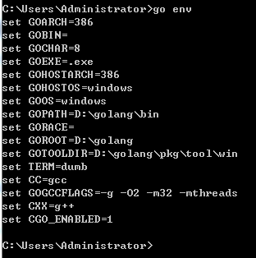
Goarch_cpu架构
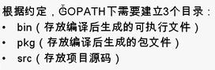

命令
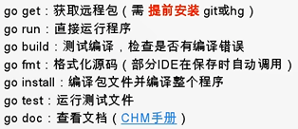

结构
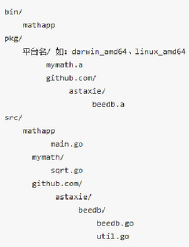

开发环境

Package
首先，安装 Sublime Text 的 Package Control 功能，在打开软件后，按下快捷键 Ctrl+`，（`这个符号为英文半角模式下，按下 Tab 键上方、数字键1左边的那个按键），此时会打开一个命令窗口，复制并输入以下内容，最后回车：
import urllib2,os; pf='Package Control.sublime-package'; ipp=sublime.installed_packages_path(); os.makedirs(ipp) if not os.path.exists(ipp) else None; urllib2.install_opener(urllib2.build_opener(urllib2.ProxyHandler())); open(os.path.join(ipp,pf),'wb').write(urllib2.urlopen('http://sublime.wbond.net/'+pf.replace(' ','%20')).read()); print 'Please restart Sublime Text to finish installation'

Install
我们要安装 gosublime 插件，按住 Ctrl+Shift+p 会弹出一个会话框，在其中输入"install"后，接下来按回车，会出现一个安装包的对话框，大致如下图所示：输入"gosublime"，选中并回车。

Hello

代码
package main
import (
"fmt"
)
func main() {
fmt.Println("HelloWorld你好世界")
}

执行
按下ctrl+b进行执行
GoSublime r18.04.30-1 9o: type `help` for help and command documentation

[ `go run hello.go` | done: 772ms ]
HelloWorld你好世界
[ `go build hello.go` | done: 529ms ]
[ D:/golang/src/ ] #

基础知识

关键字
break default func interface select
case defer go map struct
chan else goto package switch
const fallthrough if range type
continue for import return var

注释
// ：单行注释
/* */ ：多行注释

结构

说明
Go程序的一般结构：basic_structure.go

Go程序是通过 package 来组织的（与python类似）
只有 package 名称为 main 的包可以包含 main 函数
一个可执行程序 有且仅有 一个 main 包

通过 import 关键字来导入其它非 main 包
通过 const 关键字来进行常量的定义
通过在函数体外部使用 var 关键字来进行全局变量的声明与赋值
通过 type 关键字来进行结构(struct)或接口(interface)的声明
通过 func 关键字来进行函数的声明

展示
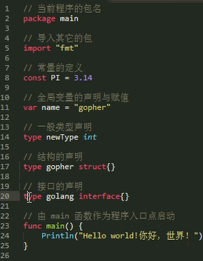

导包

简写
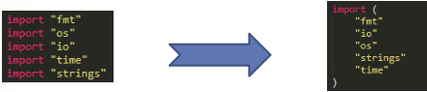
-导入包之后，就可以使用格式<PackageName>.<FuncName>
来对包中的函数进行调用
-如果导入包之后 未调用 其中的函数或者类型将会报出编译错误：

别名
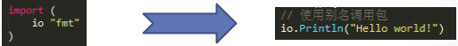

省略
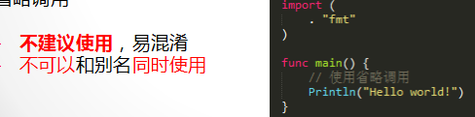

可见性规则
Go语言中，使用 大小写 来决定该 常量、变量、类型、接口、结构
或函数 是否可以被外部包所调用：
函数名首字母 小写 即为private
函数名首字母 大写 即为public
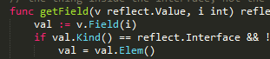
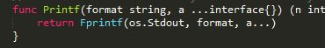

类型与变量

多定义
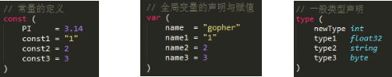

类型

分类

布尔
长度：1字节
取值范围：true, false
注意事项：不可以用数字代表true或false

整型
int/uint
根据运行平台可能为32或64位

8位整型：int8/uint8
- 长度：1字节
- 取值范围：-128~127/0~255
字节型：byte（uint8别名）
16位整型：int16/uint16
- 长度：2字节
- 取值范围：-32768~32767/0~65535
32位整型：int32（rune）/uint32
- 长度：4字节
- 取值范围：-2^32/2~2^32/2-1/0~2^32-1
64位整型：int64/uint64
- 长度：8字节
- 取值范围：-2^64/2~2^64/2-1/0~2^64-1

浮点
float32/float64
- 长度：4/8字节
- 小数位：精确到7/15小数位

复数
complex64/complex128
- 长度：8/16字节
足够保存指针的 32 位或 64 位整数型：uintptr

其它
- array、struct、string

引用
- slice、map、chan(应用并发)

接口
inteface

函数
func

类型零值
零值并不等于空值，而是当变量被声明为某种类型后的默认值，
通常情况下值类型的默认值为0，bool为false，string为空字符串

类型别名
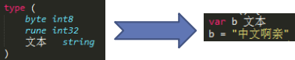

单个声明
单个变量的声明与赋值
变量的声明格式：var <变量名称> <变量类型>
变量的赋值格式：<变量名称> = <表达式>
声明的同时赋值：var <变量名称> [变量类型] = <表达式>
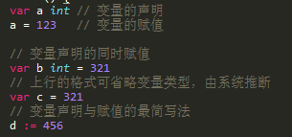

多个声明
多个变量的声明与赋值
全局变量的声明可使用 var() 的方式进行简写
全局变量的声明不可以省略 var，但可使用并行方式
所有变量都可以使用类型推断
局部变量不可以使用 var() 的方式简写，只能使用并行方式
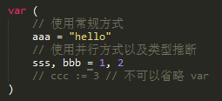
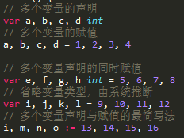

类型转换
Go中不存在隐式转换，所有类型转换必须显式声明
转换只能发生在两种相互兼容的类型之间
类型转换的格式：
如果<ValueA>是已经声明的 就不用冒号；如果没有声明 就用冒号
<ValueA> [:]= <TypeOfValueA>(<ValueB>)
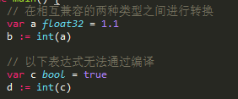

常量

定义
常量的值在编译时就已经确定
常量的定义格式与变量基本相同
等号右侧必须是常量或者常量表达式
常量表达式中的函数必须是内置函数
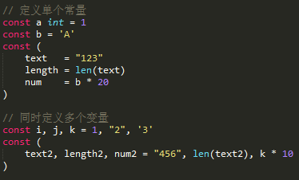

初-始化
在定义常量组时，如果不提供初始值，则表示将使用上行的表达式
使用相同的表达式不代表具有相同的值
iota是常量的计数器，从0开始，组中每定义1个常量自动递增1
通过初始化规则与iota可以达到枚举的效果
每遇到一个const关键字，iota就会重置为0
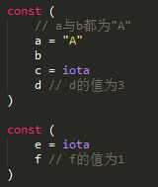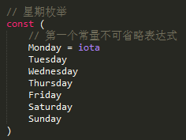

运算符
Go中的运算符均是从左至右结合

优先级（从高到低）

^ ! （一元运算符）
* / % << >> & &^
+ - | ^ （二元运算符）
== != < <= >= >
<- （专门用于channel）
&&
||

作业
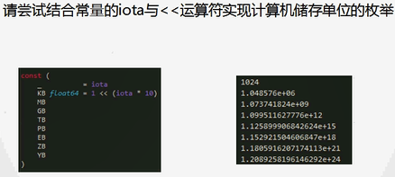

控制语句

指针

简介
Go虽然保留了指针，但与其它编程语言不同的是，在Go当中不
支持指针运算以及”->”运算符，而直接采用”.”选择符来操作指针

操作
采用操作符”&”取变量地址，
采用操作符”*”通过指针间接访问目标对象
默认值为 nil 而非 NULL

例子
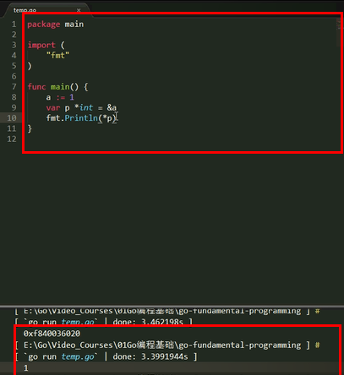

++--
++ 与 -- 是作为语句而并不是作为表达式
不能作为表达式的话 也就是说不能在等号的右边进行使用
只能写成单独的一行

IF
条件表达式没有括号
支持一个初始化表达式（可以是并行方式）
左大括号必须和条件语句或else在同一行
支持单行模式
初始化语句中的变量为block级别，同时隐藏外部同名变量
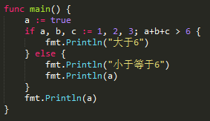

for
Go只有for一个循环语句关键字，但支持3种形式
初始化和步进表达式可以是多个值
条件语句每次循环都会被重新检查，因此不建议在条件语句中
使用函数，尽量提前计算好条件并以变量或常量代替
左大括号必须和条件语句在同一行
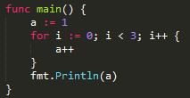
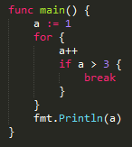
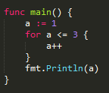

switch
可以使用任何类型或表达式作为条件语句
不需要写break，一旦条件符合自动终止
如希望继续执行下一个case，需使用fallthrough语句
支持一个初始化表达式（可以是并行方式），右侧需跟分号
左大括号必须和条件语句在同一行

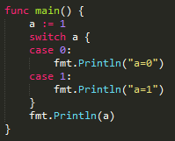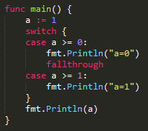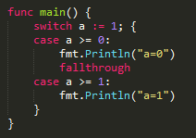

跳转

分类
goto, break, continue

说明
三个语法都可以配合标签使用
标签名区分大小写，若不使用会造成编译错误
Break与continue配合标签可用于多层循环的跳出
Goto是调整执行位置，与其它2个语句配合标签的结果并不相同

例子
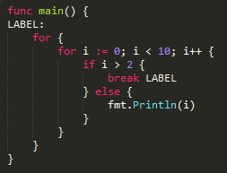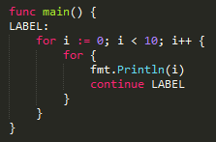

数组

简介
定义数组的格式：var <varName> [n]<type>，n>=0
数组长度也是类型的一部分，因此具有不同长度的数组为不同类型
注意区分指向数组的指针和指针数组
数组在Go中为值类型
数组之间可以使用==或!=进行比较，但不可以使用<或>
可以使用new来创建数组，此方法返回一个指向数组的指针
Go支持多维数组
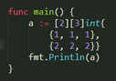

冒泡
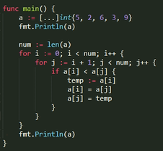

切片

简介
- 其本身并不是数组，它指向底层的数组
- 作为变长数组的替代方案，可以关联底层数组的局部或全部
- 为引用类型
- 可以直接创建或从底层数组获取生成
- 使用len()获取元素个数，cap()获取容量
- 一般使用make()创建
- 如果多个slice指向相同底层数组，其中一个的值改变会影响全部

例子
例子会输出（不包含索引为5的元素），就是输出12345
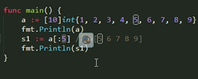
例子会输出56789
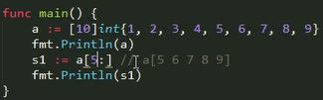

make
- make([]T, len, cap)
- 其中cap可以省略，则和len的值相同
- len表示存数的元素个数，cap表示容量 溢出的话就会自动翻倍

底层
- 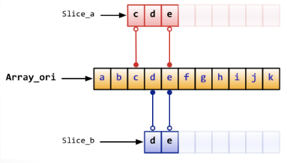
- 打印输出cde de
- 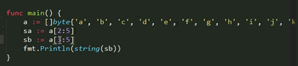
- 切片后的容量是不变的 知识缩小一部分

Reslice
- Reslice时索引以被slice的切片为准
- 索引不可以超过被slice的切片的容量cap()值
- 索引越界不会导致底层数组的重新分配而是引发错误
- Reslice与slice指向的底层数组是相同的一个
- 输出cde de
- 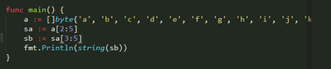
- 输出cde fg(原来的数组中的元素)
- 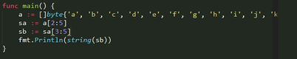

Append
- 可以在slice尾部追加元素
- 可以将一个slice追加在另一个slice尾部
- 如果最终长度未超过追加到slice的容量则返回原始slice
- 如果超过追加到的slice的容量则将重新分配数组并拷贝原始数据
- 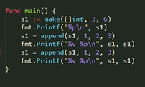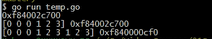

- 一个变了全部的都变了
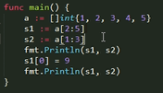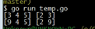

- 因为s2超出了 转向了另一个数组 而s1仍然指向之前的数组
所以就出现了s1的0值变化 而s2的没有变化
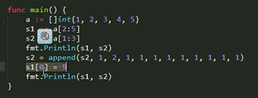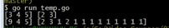

Copy

短到长
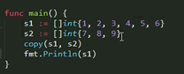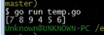

长到短
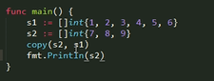

指定位置
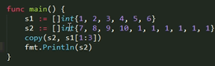

指定位置
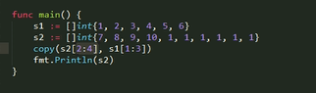

解释底层
s1 s2 都是分别指向不同的底层数组 进行copy之后 还是指向的之前的数组 没有变化的

Map

入门

简介
类似其它语言中的哈希表或者字典，以key-value形式存储数据
Key必须是支持==或!=比较运算的类型，不可以是函数、map或slice
Map查找比线性搜索快很多，但比使用索引访问数据的类型慢100倍

make
Map使用make()创建，支持 := 这种简写方式
make([keyType]valueType, cap)，cap表示容量，可省略
超出容量时会自动扩容，但尽量提供一个合理的初始值
使用len()获取元素个数

键值对不存在时自动添加，使用delete()删除某键值对
使用 for range 对map和slice进行迭代操作

方式1
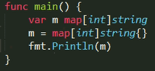

方式2
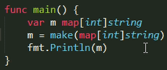

方式3
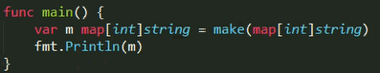

方式4
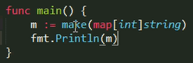

操作

初始化
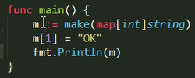

Delete
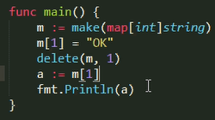

复杂
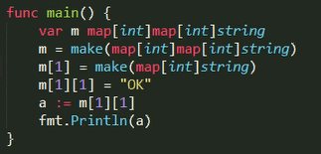

多返回值
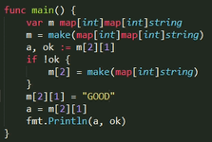
Map的返回值 第一个为值 第二个为是否存在的显示

迭代

代码
使用for range进行迭代操作
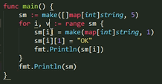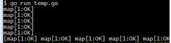

排序
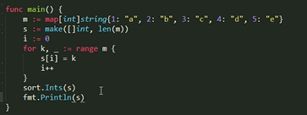

K_V
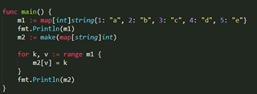

函数

简介
- Go 函数不支持嵌套、重载和默认参数，但支持以下特性：
- 无需声明原型、不定长度变参、多返回值、命名返回值参数
- 匿名函数、闭包
- 定义函数使用关键字func，且左大括号不能另起一行
- 函数也可以作为一种类型使用

例子

写法
A(a int,b int)(int ,int){
}
- 先写形参表示 再写数据类型
- 后面的返回的是两个int的整形
- 如果没有返回值的话 可以不写
- 只有一个的话 可不用括号 直接int就可以
- 简写：如果都是int形式的话 可以直接写 (a,b,c,int)即可
- 如果前面已经命名了返回值 那么后面的return直接写就可以
- 没有写明哪个返回值的时候 就要写上return a,b,c;
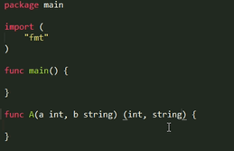

不定长
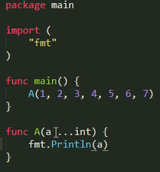
其他的可以放在前面 不可以放在后面
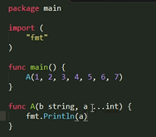

调用

内存地址
对于slice的内存地址进行了拷贝
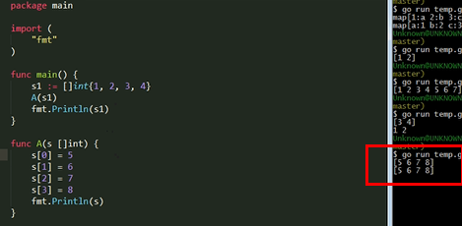

值传递
普通的值传递
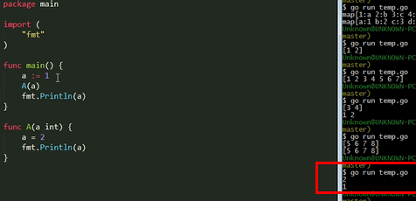
如果想进行修改 进行修改好让值联动的话 就应该
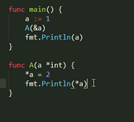

匿名函数
将函数复制给a 然后a 进行执行 输出语句
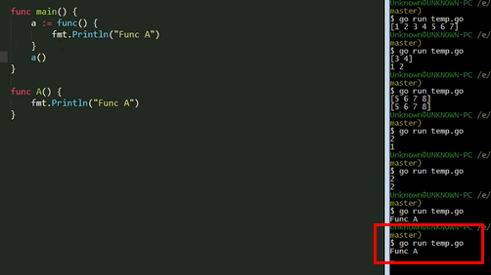

闭包
内层函数会使用外层函数的值
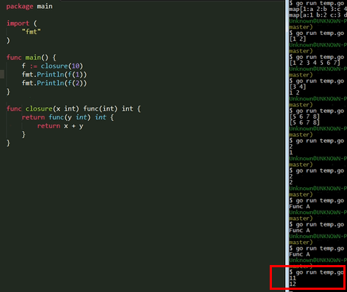

Defer

简介
- 执行方式类似其它语言中的析构函数，在函数体执行结束后
- 按照调用顺序的相反顺序逐个执行
- 即使函数发生严重错误也会执行
- 支持匿名函数的调用
- 常用于资源清理、文件关闭、解锁以及记录时间等操作
- 通过与匿名函数配合可在return之后修改函数计算结果
- 如果函数体内某个变量作为defer时匿名函数的参数，则在定义defer
- 时即已经获得了拷贝，否则则是引用某个变量的地址

- Go 没有异常机制，但有 panic/recover 模式来处理错误
- Panic 可以 在任何地方引发，但recover只有在defer调用的函数中有效

例子
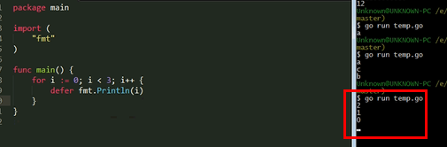
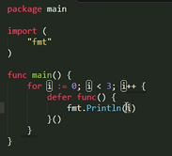
执行结果是333 因为现在的defer函数被闭包了
作业
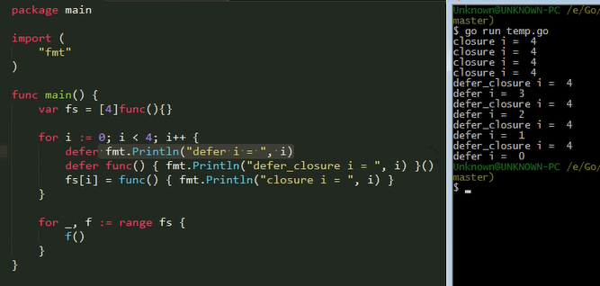

Struct

简介
Go 中的struct与C中的struct非常相似，并且Go没有class
Go中的struct就承担了class的任务
使用 type <Name> struct{} 定义结构，名称遵循可见性规则
支持指向自身的指针类型成员
支持匿名结构，可用作成员或定义成员变量
匿名结构也可以用于map的值
可以使用字面值对结构进行初始化
允许直接通过指针来读写结构成员
相同类型的成员可进行直接拷贝赋值
支持 == 与 !=比较运算符，但不支持 > 或 <
支持匿名字段，本质上是定义了以某个类型名为名称的字段
嵌入结构作为匿名字段看起来像继承，但不是继承
可以使用匿名字段指针

赋值

方式1
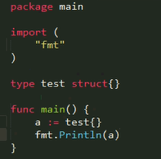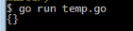

方式2
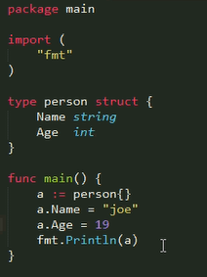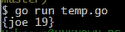

方式3
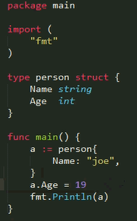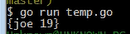

值传递
可以暂时理解为局部变量 最后一个是因为引用传递
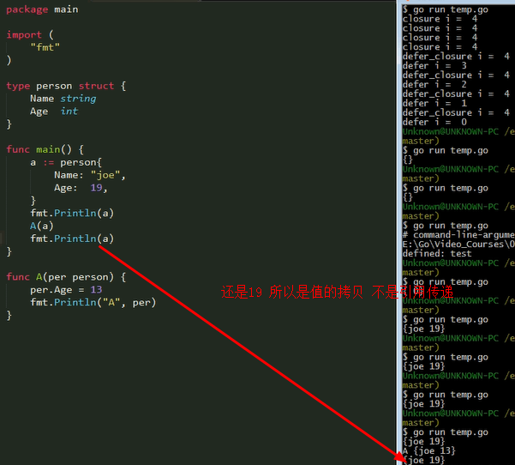

引用传递
进行第二部的时候 就相当于把a的地址复制给了person 所以他俩值一样
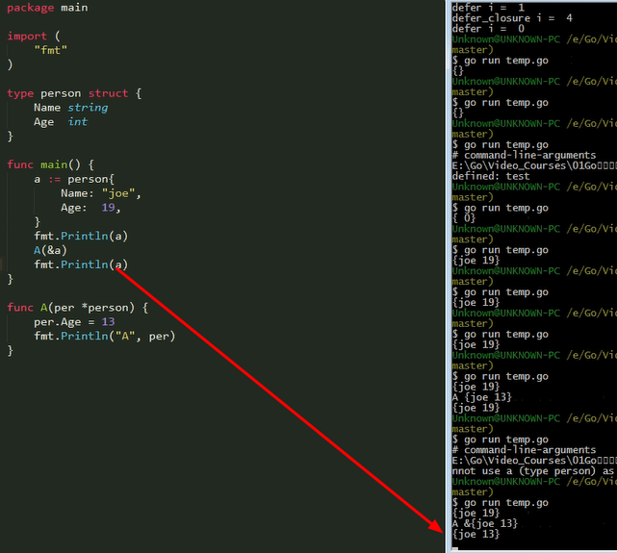

输出

输出值
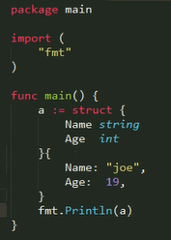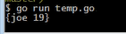

输出地址
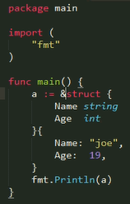

匿名结构
Contact是说的上一层的一个属性名 不是结构的名字
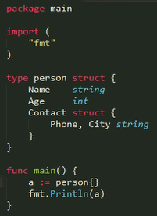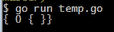
赋值与输出
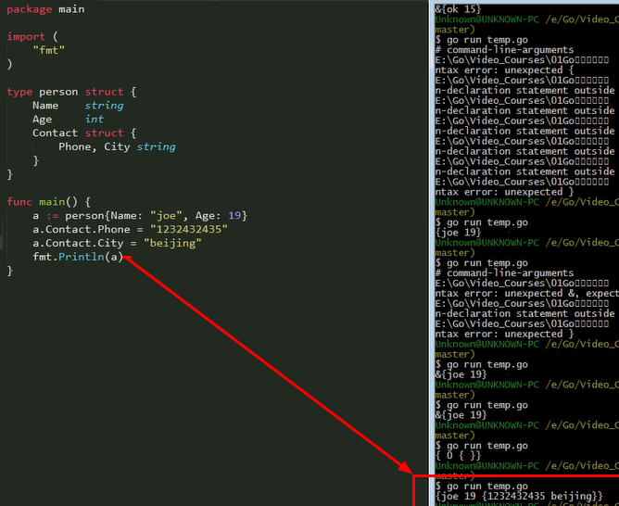

匿名字段
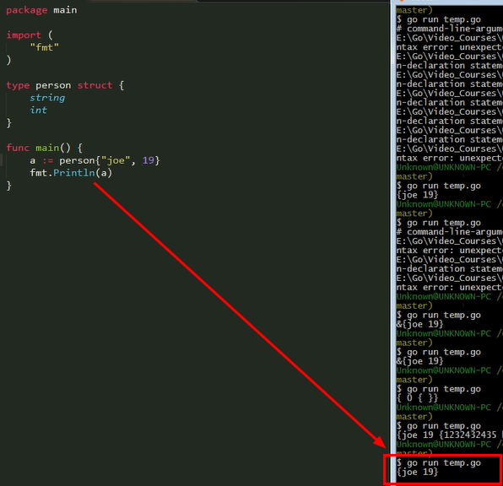

嵌入结构

引用
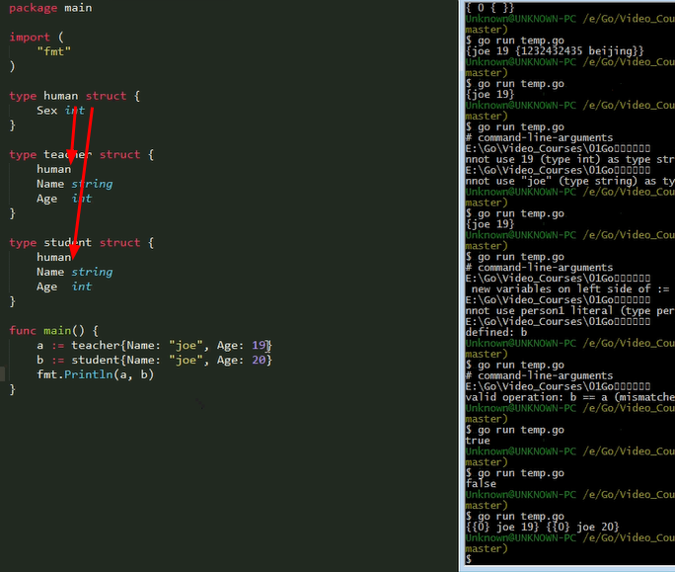

属性

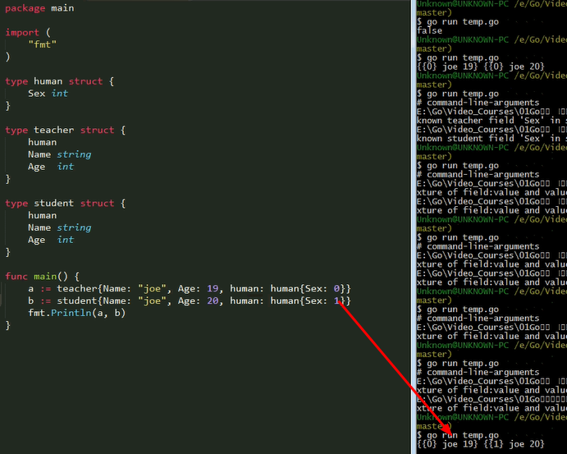

赋值
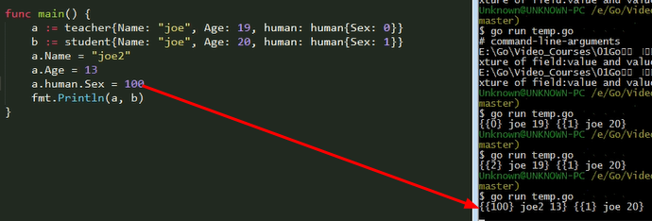

作业

问题
如果匿名字段和外层结构有同名字段，应该如何进行操作？
请思考并尝试。
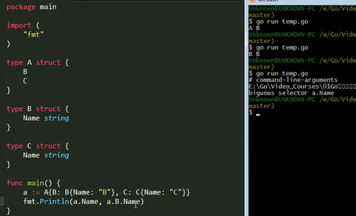

改正
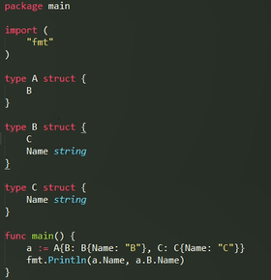

Method

简介
- Go 中虽没有class，但依旧有method
- 通过显示说明receiver来实现与某个类型的组合
- 只能为同一个包中的类型定义方法
- Receiver 可以是类型的值或者指针
- 不存在方法重载
- 可以使用值或指针来调用方法，编译器会自动完成转换
- 从某种意义上来说，方法是函数的语法糖，因为receiver其实就是
- 方法所接收的第1个参数（Method Value vs. Method Expression）
- 如果外部结构和嵌入结构存在同名方法，则优先调用外部结构的方法
- 类型别名不会拥有底层类型所附带的方法
- 方法可以调用结构中的非公开字段

绑定

绑定
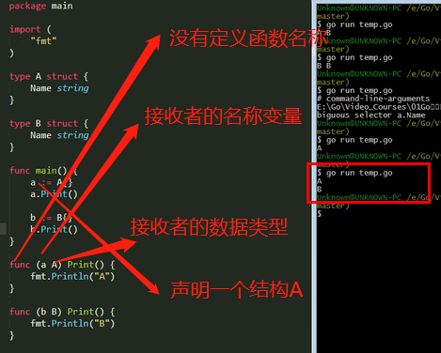

值传递
最后一个没有成功 说明知识值传递 不是引用传递
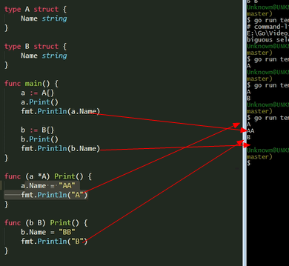
A加上*号后 会导致引用传递 指针的拷贝 所以会更改了a.Name值
B没有加*号 所以就是值传递 数值的拷贝 只在函数内部有效

别名
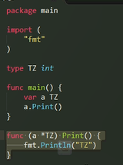

区别
第一个就是Method Value
第二个就是Method Expression

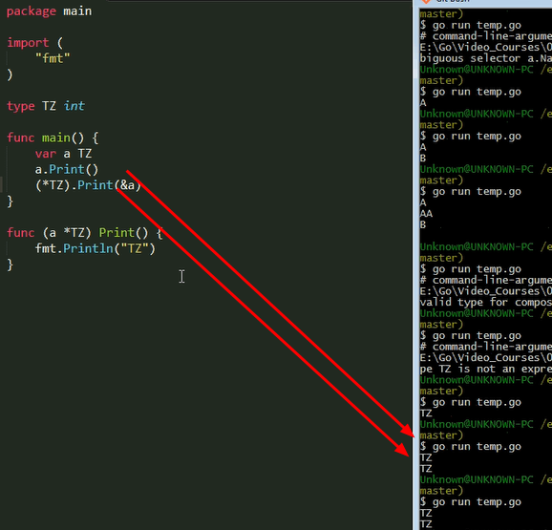

权限
Name首写为大写 就是表示公共的 小写为便是私有的
私有的在一个类中是可以访问的 在外部是不可以访问的
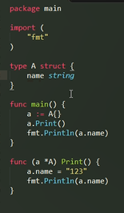

作业
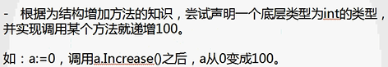
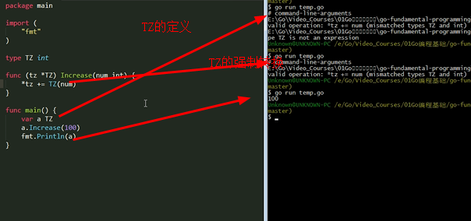

Interface

内容
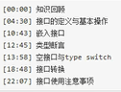

简介
接口是一个或多个方法签名的集合
只要某个类型拥有该接口的所有方法签名，即算实现该接口，无需显示
声明实现了哪个接口，这称为 Structural Typing
接口只有方法声明，没有实现，没有数据字段
接口可以匿名嵌入其它接口，或嵌入到结构中
将对象赋值给接口时，会发生拷贝，而接口内部存储的是指向这个
复制品的指针，既无法修改复制品的状态，也无法获取指针
只有当接口存储的类型和对象都为nil时，接口才等于nil
接口调用不会做receiver的自动转换
接口同样支持匿名字段方法
接口也可实现类似OOP中的多态
空接口可以作为任何类型数据的容器

嵌入
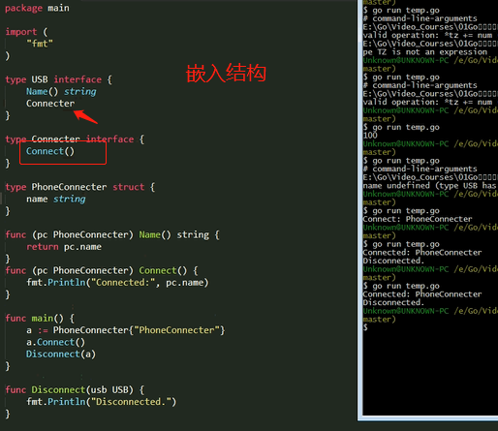

定义

定义
Go 语言提供了另外一种数据类型即接口，它把所有的具有共性的方法定义在一起，任何其他类型只要实现了这些方法就是实现了这个接口。

代码
/* 定义接口 */
type interface_name interface {
method_name1 [return_type]
method_name2 [return_type]
method_name3 [return_type]
...
method_namen [return_type]
}

/* 定义结构体 */
type struct_name struct {
/* variables */
}

/* 实现接口方法 */
func (struct_name_variable struct_name) method_name1() [return_type] {
/* 方法实现 */
}
...
func (struct_name_variable struct_name) method_namen() [return_type] {
/* 方法实现*/
}

示例
package main

import (
"fmt"
)

type Phone interface {
call()
}

type NokiaPhone struct {
}

func (nokiaPhone NokiaPhone) call() {
fmt.Println("I am Nokia, I can call you!")
}

type IPhone struct {
}

func (iPhone IPhone) call() {
fmt.Println("I am iPhone, I can call you!")
}

func main() {
var phone Phone

phone = new(NokiaPhone)
phone.call()

phone = new(IPhone)
phone.call()

}
在上面的例子中，我们定义了一个接口Phone，接口里面有一个方法call()。然后我们在main函数里面定义了一个Phone类型变量，并分别为之赋值为NokiaPhone和IPhone。然后调用call()方法，输出结果如下：
I am Nokia, I can call you!
I am iPhone, I can call you!

Reflection

简介
反射可大大提高程序的灵活性，使得 interface{} 有更大的发挥余地
反射使用 TypeOf 和 ValueOf 函数从接口中获取目标对象信息
反射会将匿名字段作为独立字段（匿名字段本质）
想要利用反射修改对象状态，前提是 interface.data 是 settable，
即 pointer-interface
通过反射可以“动态”调用方法

类型

字段
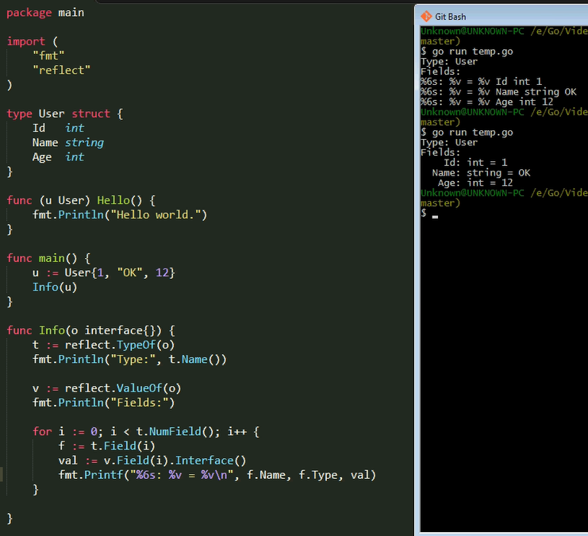

方法
